Activity的生命周期全面分析 ：
- 典型情况下的生命周期：是指在有用户参与的情况下，Activity所经过的生命周期的改变
- 异常情况下的生命周期：是指Activity被系统回收或者由于当前设备的Configuration发生改变从而导致Activity被销毁重建。

典型情况下的生命周期：
正常情况下，Activity会经历如下的生命周期
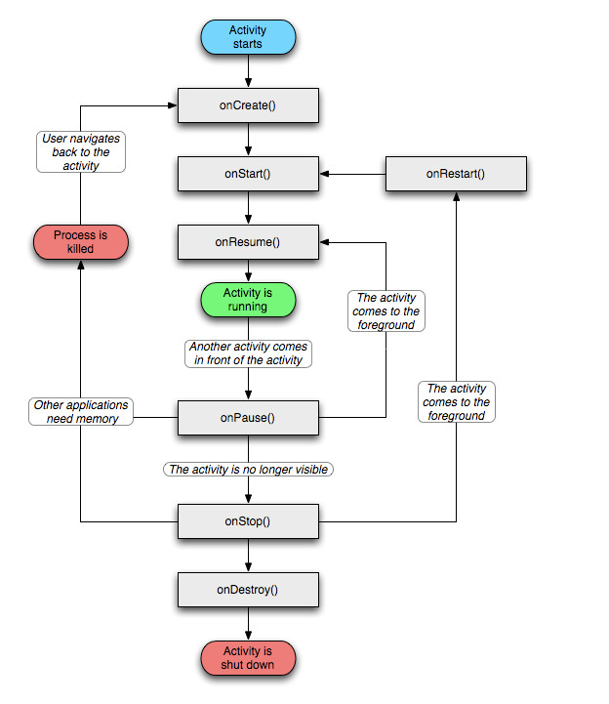

分几种情况：
针对一个特定的Activity，第一次启动，回调：onCreate -> onStart() -> onResume
当用户打开新的Activity或者切换到桌面的时候，回调如下：onPause -> onStop.（这里有一种特殊情况，如果新Activity采用了新的透明主题，那么当前Activity不会回调onStop）
当用户再次回到原Activity时，回调如下：onRestart -> onStart ->onResume
当用户按back键回退时，回调如下：onPause -> onStop ->onDestroy
当Activity被系统回收后再次打开，生命周期方法回调过程和（1）一样（注意只是生命周期方法一样，不代表所有过程一样）

